- 选择题（本大题共25小题，第小题2分，共50分）
2000年到2015年，广东省劳动年龄人口增加了约2千万。下图为该省2000年和2015年劳动年龄人口金字塔图。完成1～2题。
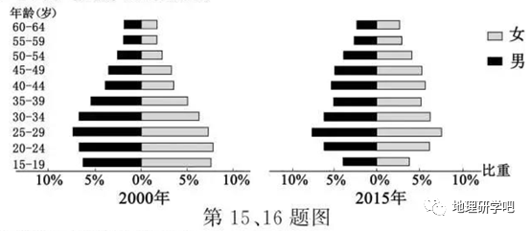

- 与2000年相比，2015年该省劳动力
A.15-19岁比例增加
B.平均年龄增大
C.25-29岁数量减少
D.男女比例失衡
2.该省劳动力年龄结构的变化可能会使
A.产业结构升级 B.人口迁出数量增加
C.环境承载力扩大 D.城乡发展差距扩大
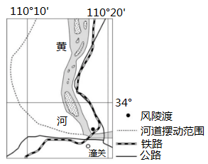
风陵渡位于豫陕晋三省交界处，历史上商旅云集，是黄河上的重要渡口。风陵渡上游河段摆动频繁。1970年黄河铁路大桥建成，风陵渡航运业务受到影响；20世纪80年代风陵渡货运量急剧增加；1994年风陵渡黄河公路大桥建成通车，此处商旅云集的盛况逐渐消失。据此完成3～5题。
3. 风陵渡成为图示地区的重要渡口，主要是由于该河段
A.河面狭窄 B.河道稳定
C.流速平缓 D.含沙量小
4. 20世纪80年代风陵渡货运量急剧增加,得益于
A.铁路运力下降 B.水运条件改善
C.渡口旅游兴起 D.商贸快速发展
5. 1994年以后风陵渡商旅云集盛况消失的主要原因是
A.交通流量减小 B.基础设施陈旧 C.无需在此中转 D.货运量减小
干旱地区土壤的湿度一般由表层向深层逐渐增加，但在特定条件下可能在浅层土壤出现逆湿现象。某年 8 月，我国西北某片无人为干扰的戈壁天气晴好。下图示意该月连续两日该地不同深度的土壤湿度变化。据此完成6～8题。
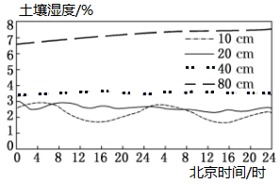
6．该地区土壤逆湿现象发生的主要时段是
A．1～6 时 B．6～12 时
C．12～18 时 D．18～24 时
7．导致10 cm深度的土壤湿度变化的水分来源于
A．生物水 B．河流水
C．凝结水 D．地下水
8．80 cm深度的土壤湿度在48小时内变化的最可能原因是
A．蒸发减弱 B．温差变小
C．蒸腾减弱 D．下渗累积
下图是某区域岩层分布及等高线地形图，据此完成9～11题。
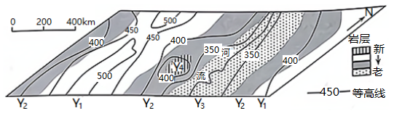
9．Y3岩层与Y4岩层分布位置的最大高差约为
A．45米 B．95米 C．145米 D．195米
10．Y3岩层所在地属于
A．背斜山 B．背斜谷 C．向斜谷 D．向斜山
11．从地形和岩层新老关系看，与Y4岩层分布处最相似的是
A．美国科罗拉多大峡谷红砂岩地区 B．中国云南路南石林地区
C．埃及尼罗河三角洲地区 D．智利比亚里卡火山地区
挪威朗伊尔城地处78°N，是世界最北端的可达居住地区，也是世界上唯一不允许出生和死亡的城市，孕妇和病人必须送回挪威本土的医院。在朗伊尔城的冰天雪地之中，有一座“末日银行”，储藏着人类最后的希望，里面存放的东西只有在遭遇核战争、行星撞击、海水暴涨等“世界末日”时才可以动用。据此完成12～14题。
12.朗伊尔城不允许出生与死亡的主要原因是
A.控制人口数量 B.防止人口老龄化 C.防止病菌长久存留 D.防止生态破坏
13.推测“末日银行”存放的物品最可能是
A.黄金 B.武器 C.货币 D.种子
14.全世界的北极科考站几乎都建在朗伊尔城的主要原因是
A.基础设施较好 B.观测条件较好 C.生态环境较好 D.极夜时期较长
下图是青海省西南部的两个高原湖泊，都位于同一个板块上。错仁德加位于楚玛尔河的干流上，而错达日玛湖相对封闭，四周有河流注入。近年来，错达日玛湖床升高速度明显快于错仁德加。据此完成15～16题。
15．与错仁德加相比，错达日玛湖水
A.水位更低 B.盐度更大
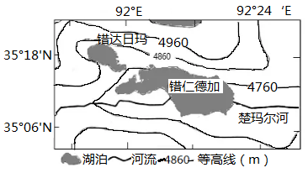
C.水温更高 D.更新更快
16．错达日玛湖床升高速度明显快于错仁德加，其主要原因是
A.板块运动
B.湖水深度
C.植被类型
D.外力作用
在锋面气旋系统中,有时会出现冷锋的移动速度较快,冷锋追上暖锋而形成新的天气系统的现象。下图为某区域T1到T3时刻天气系统的分布与发展过程示意图。据此完成17～18题。
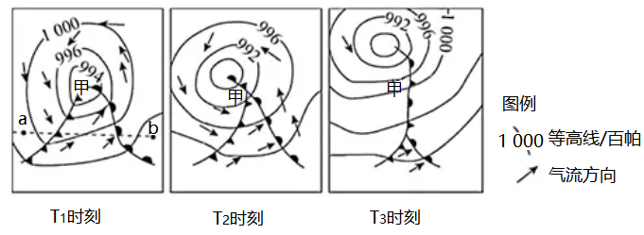
17．T1时刻，与a、b间气压变化相符的曲线是
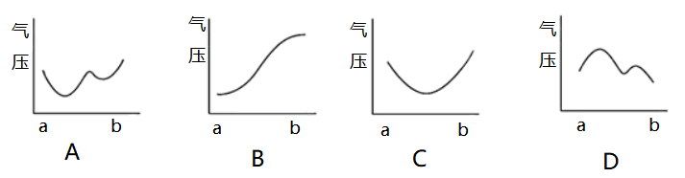
18．从T1到T3时段，甲地的天气状况是
A．天气由阴转晴 B．风速一直增大 C．气压不断降低 D．气温不断升高
丁坝是一种水利工程设施，是一段伸入河水或海水中的堤，其一端与河或海岸相接，另一端伸入水域中，与堤岸构成“丁”字形（下图）。莱茵河流经西欧，是世界最繁忙的河流航道之一。莱茵河和黄河下游部分河段都建有丁坝。据此完成19～21题。
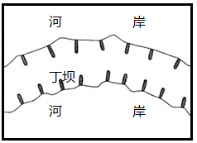
19．莱茵河下游两岸修建丁坝，其主要目的是
A．拦截河道浮冰 B．削减汛期洪峰
C．增加航道水深 D．拦蓄河流淡水
20．莱茵河丁坝建成后，主航道
A．流量减少 B．水流变缓
C．淤积加重 D．河床加深
21．不同于莱茵河在两岸修建丁坝，黄河下游仅在一岸修建丁坝。推测黄河下游丁坝位置及主要作用分别是
A．凹岸 减少泥沙淤积 B．凹岸 减轻流水冲刷
C．凸岸 减少入海水量 D．凸岸 提高冲淤能力
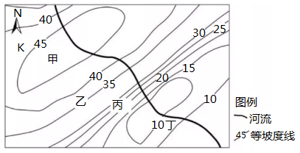
读浙江省杭州市某地等坡度线图，（图中数字代表坡度），完成22～23题。
22.图中河流，流速最快的河段是
A.甲 B.乙 C.丙 D.丁
23.图示区域说法正确的是
A.坡度最大相差50°
B.甲地可发展林果业
C.河流从西北流向东南
D.K地位于背风坡
我国某中学生发现，在书桌的固定观测点上，每年仅有一天通过窗户既可观察到日出也可看到日落。下图为该日日出、日落的位置示意图。完成24～25题。
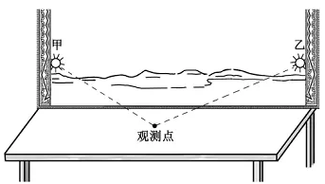
24．若甲为该日日出位置，则该窗朝向
A．正南 B．正北 C．东北 D．西南
25．若该日日出为北京时间7点56分，日落地方时为18点06分，正午太阳高度为36.5°,则该学生所在地最可能是
A．济南（36°N,117°E） B．海口（20°N,110°E）
C．成都（30°N,104°E） D．拉萨（30°N,91°E）
二、 非选择题（共50分）
26.阅读图文材料，完成下列要求。（每点2分，共14分）
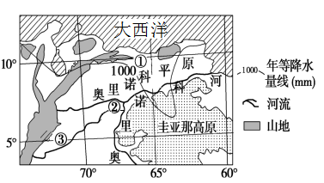
奥里诺科河干流发源于圭亚那高原，支流众多，其中部分发源于西部山地，中下游流经奥里诺科平原。整个流域内降雨量相差很大，最多可达4000毫米以上，最少只有510毫米，下游平均坡降小，水位年内变幅大。每年汛期，下游会出现干流倒灌支流的现象；下游河段一年中有两次沙峰（含沙量的峰值），第一次沙峰出现在汛期的干支流涨水季节，第二次沙峰出现在汛后的干流退水期间。下图为奥里诺科河流域图。
（1）分析③地年降水量大于①地的主要原因。（共6分）

（2）简述汛期时②地出现倒灌现象的原因。（共4分）

（3）说明奥里诺科河下游河段第二次沙峰的形成过程。（4分）

27．阅读图文资料，完成下列要求。(11分)
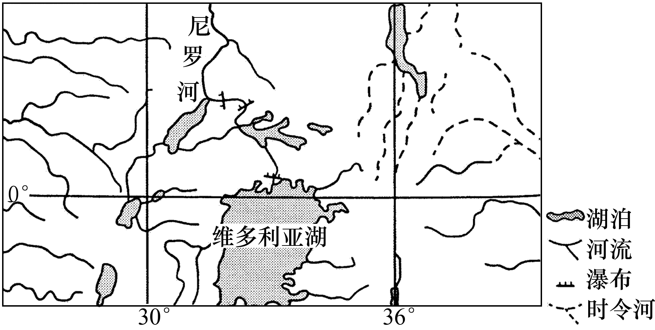
维多利亚湖是世界第二大淡水湖，湖面海拔1134米，鱼类资源丰富。尼罗河鲈鱼是体型最大的淡水鱼之一，属肉食性鱼，原产于尼罗河、刚果河等非洲河流中。20世纪50年代，尼罗河鲈鱼被引入维多利亚湖，并迅速繁殖。该湖的尼罗河鲈鱼经捕捞、加工后多销往欧洲，成为昂贵的美食。图示意维多利亚湖的位置及周边水系。
（1）分析阻碍尼罗河鲈鱼游入维多利亚湖的自然原因。（每点2分，共4分）

（2）分析尼罗河鲈鱼在维多利亚湖迅速繁殖的自然条件。（每点2分，共4分）

（3）分析尼罗河鲈鱼迅速繁殖对维多利亚湖鱼类资源及捕捞业的影响。（每点1分，共3分）

28．阅读图文资料，完成下列要求。（每点1分，共6分）
人参果喜光热，不耐高温，光照不足会延迟成熟；根系发达，并能分泌酸性物质；富含硒、锌等微量元素，口感甜润、皮薄汁多，是国际公认的优质保健水果。云南石林县石漠化严重，这里的石漠化土地属于成土母质（岩石被风化后形成的疏松风化物，是形成土壤的原始物质），从没有长过庄稼。这样的石漠土质，却成为最适宜人参果生长的“沃土肥田”，出产的人参果品质好，并且经过三到五年的连续种植后，能够适合其他农作物的种植。
（1）分析石漠土质对人参果品质的有利影响。（4分）

（2）指出人参果种植对改造当地石漠化土地的作用。（2分）

29．阅读图文材料，完成下列要求。(共14分)
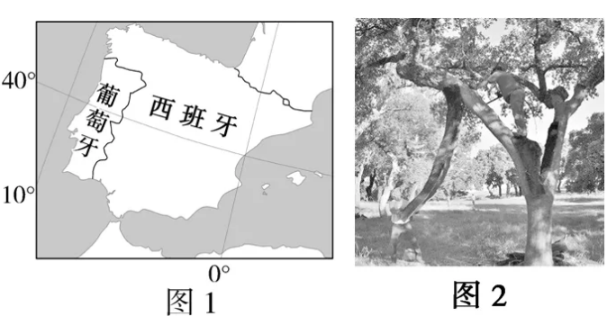
软木主要分布在地中海沿岸，软木一般生长25年后才能进行采剥，而后每隔9年采剥一次。软木质地轻软，富有弹性，不透水，不易与其他物质发生化学反应。软木广泛用于制作瓶塞、冷冻设备绝热层、救生圈、地板等。葡萄牙是世界上最大的软木生产和加工出口国。每年的6－8月进行软木人工采剥，然后经过蒸煮、晾晒、清洗、干燥、氧化等多种工艺，才能加工完成。图1为葡萄牙位置示意图，图2为软木采剥图。
(1)分析葡萄牙选择在夏天采剥树皮的原因。(每点2分，共6分)

(2)说明利用软木制作葡萄酒瓶塞的理由。(每点1分，共2分)

(3)葡萄牙是世界上最大的软木生产和加工出口国，但每年仍需大量进口软木，请分析其原因。(每点2分，共6分)

30．阅读图文材料，完成下列要求。(每点1分，共5分)
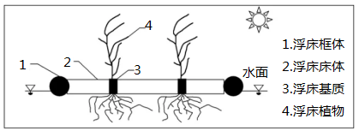
氮、磷等无机营养物质大量排入水体，会造成水体富营养化，严重时可引发蓝藻暴发，使水域生态遭到破坏。目前，生态浮床技术已在世界范围内成为一项重要的水质修复技术，并已成功地应用在许多湖泊、河流的生态修复和整治工程中。生态浮床是将植物种在浮于水面的床体上进行水质修复的技术。下图示意生态浮床构造。
简述生态浮床技术进行水质修复的基本原理，并指出浮床还有哪些生态功能。

答案
BABDC ACDCB DCDAB DABCD BABAC
26.（共14分）（1）（6分）③地位于来自大西洋暖湿的东北信风的(安第斯山)迎风坡，地形抬升作用显著；东北信风经过众多河流（地表水域广阔），水汽得以补充；纬度低，受赤道低压控制时间较长。
（2）（4分）奥里诺科（河支流众多，降水量大）汛期流量大，水位高；上游落差大，流速快，下游地势低平，排水速度慢，水位上涨，高于支流，出现倒灌现象。
（3）（4分）汛期干流倒灌顶托导致支流泥沙淤积；退水期间，干流水位降低，干支流比降增大，淤积支流中的泥沙重新流入奥里诺科河，河水含沙量增高，从而产生沙峰现象。
27.（共11分）（1）（4分）（维多利亚湖）处于相对封闭的高原盆地中（北部唯一出口通向尼罗河）；湖泊海拔高，尼罗河上游多瀑布，阻挡了尼罗河鲈鱼游入维多利亚湖。
（2）（4分）维多利亚湖湖面广阔，为体型大的尼罗河鲈鱼提供了广阔的生存空间；湖中鱼类为尼罗河鲈鱼提供充足的饵料。
（3）（3分）尼罗河鲈鱼体型大，食量大，导致一些原有鱼类数量迅速减少甚至灭绝。（尼罗河鲈鱼体型大，捕捞技术和方法与当地传统不同，）冲击当地传统捕捞业，同时出现专门捕捞尼罗河鲈鱼的捕捞业。(每点1分，共3分)
28.（共6分）（1）（4分）石漠化土地以沙石为主，透气性好（土质疏松，利于扎根生长）；利于增加昼夜温差，有利于果实有机质积累；石头风化物提供较多的矿物质，使果实富含微量元素；土地未经过种植，人为污染少（未受人为污染）。(每点1分，共4分)
（2）（2分）发达的根系，固定成土母质，减缓水土流失；根系分泌酸性物质，可加速石头风化，进土壤的形成；增加土地中的微生物量，也能增土壤有机质。(任答2点得2分)
29.（共14分）(1)（6分）该地区属于地中海气候区，夏季高温少雨，树皮养分积累充分，树皮较厚；树干的水分较少，利于剥离树皮；夏季光热充足，树木生长旺盛，有利于树皮恢复生长；天气晴好，便于开展采剥和后期的晾晒工作。(任答3点得6分)
(2)（2分）软木塞具有良好的弹性，能紧密贴合瓶颈，隔绝性能好，使葡萄酒隔绝外界空气；软木塞不透水，不易与其他物质发生化学作用，利于保持葡萄酒的品质。(每点1分，共2分)
(3)（6分）葡萄牙软木产品加工历史悠久，生产技术水平高；软木用途广，国际市场需求量大，对软木原料的需求量大；软木生长周期长，本国种植的软木不能满足其加工所需；周边国家原料丰富，距离近，利于软木输入。(任答3点得6分)
30.（共5分）基本原理：植物吸附水中营养物质，降低水中氮、磷等含量；浮床遮光，抑制藻类生长繁殖，防止水体富营养化。（2分）
生态功能：提供鸟类及鱼类栖息场所；削减波浪、保护湖岸；具有景观美化（美化环境）的作用。（3）

